Unit 5 Lesson 10: Comparaciones usando valores posicionales (parte 1)

WU Conversación numérica: Sumemos decenas (Warm up)

Student Task Statement
Encuentra mentalmente el valor de cada expresión.
- $36+40$
- $46+30$
- $59+40$
- $69+30$

1 Comparemos por posición

Student Task Statement
¿Quién tiene más? ¿Cómo lo sabes?
Mai
Tyler
Compara los diagramas en base diez.
Escribe cada valor como un número de tres dígitos. Usa los símbolos $<$, $>$ o $=$ para comparar los números.
- 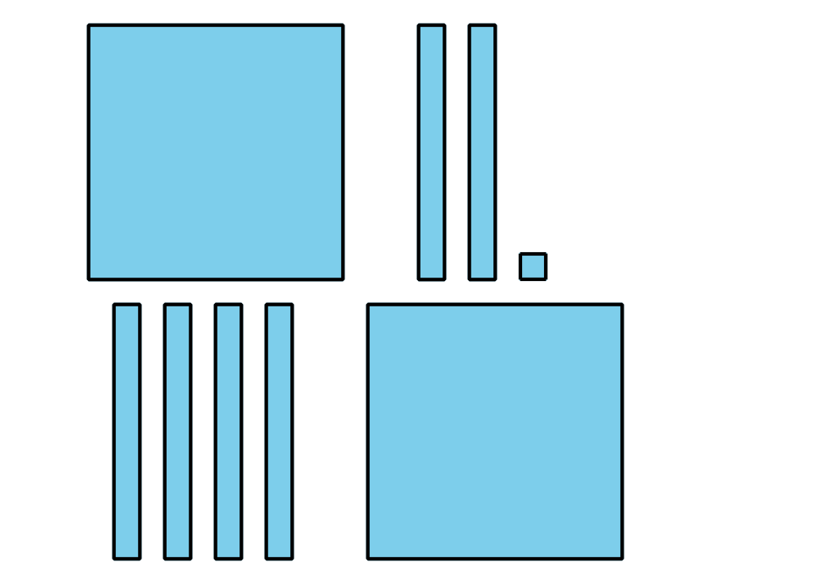
- 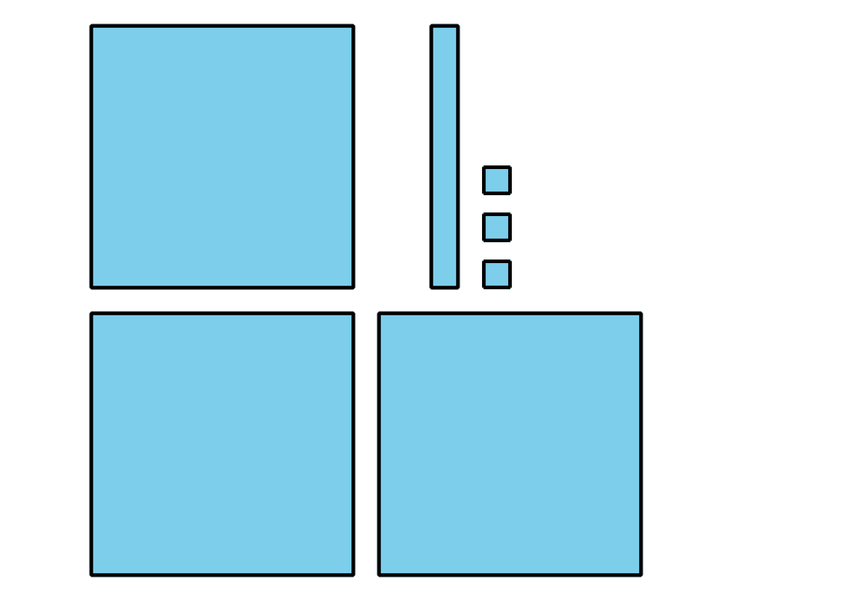
- _3333 _
- 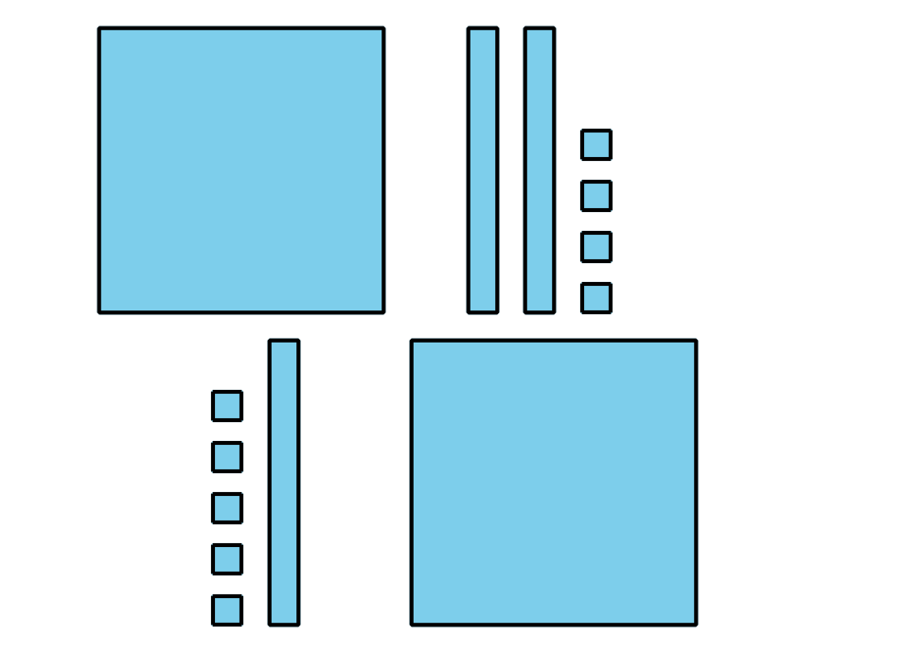
- _3333 _
- 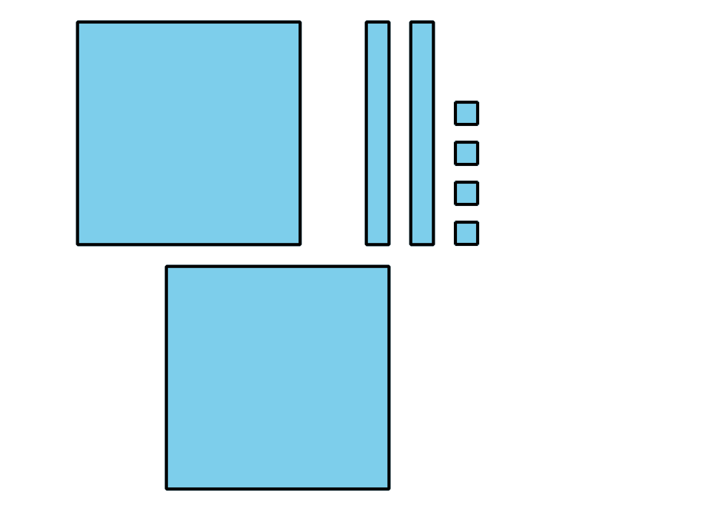
- 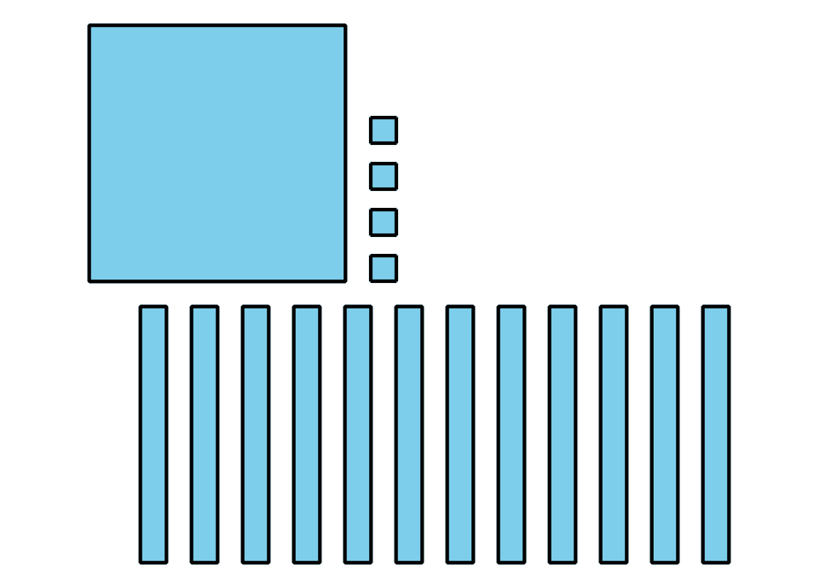
- _3333 _

2 Comparemos centenas, decenas y unidades

Student Task Statement
Compara los diagramas en base diez. Escribe cada valor como un número de tres dígitos. Usa los símbolos $>$, $<$ o $=$ para comparar los números.
- 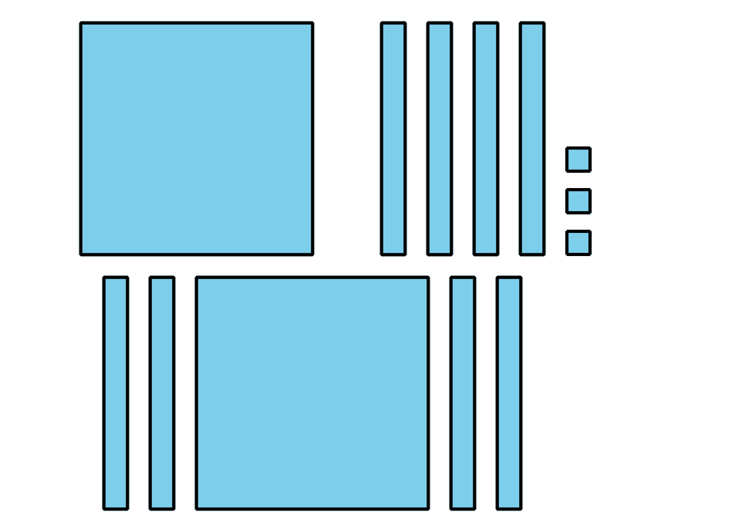
- 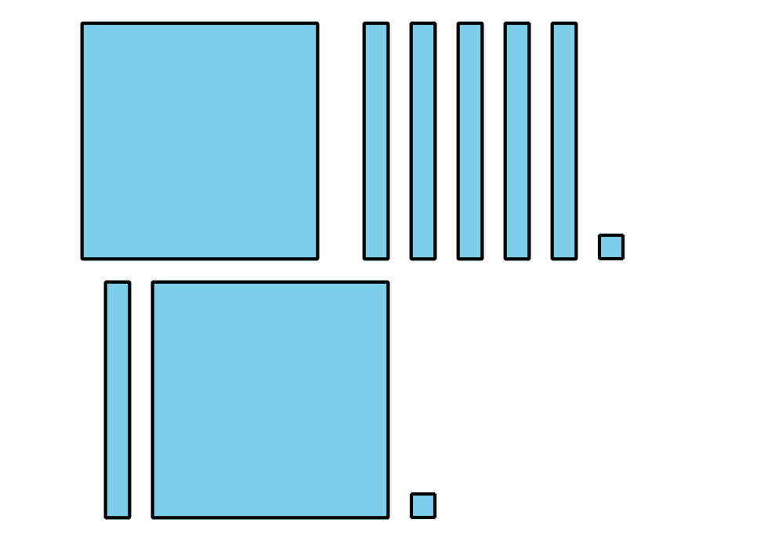
- _3333 _
- 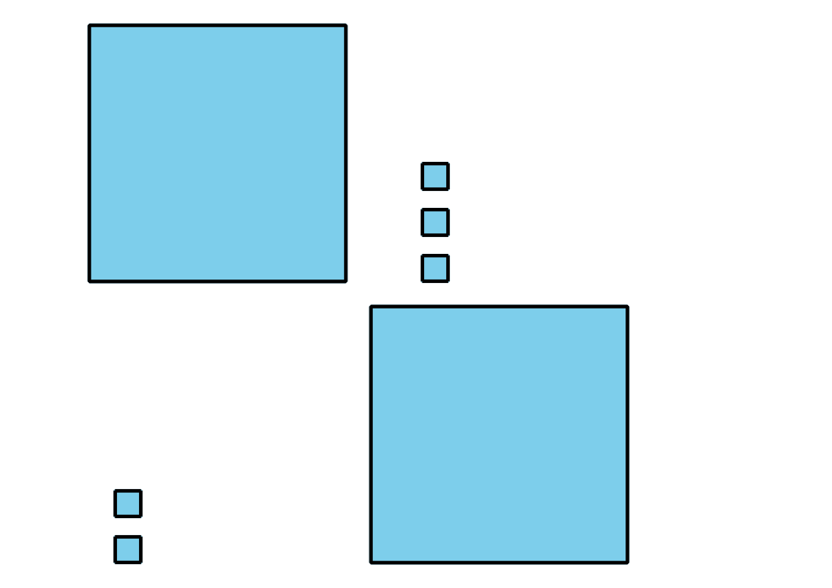
- 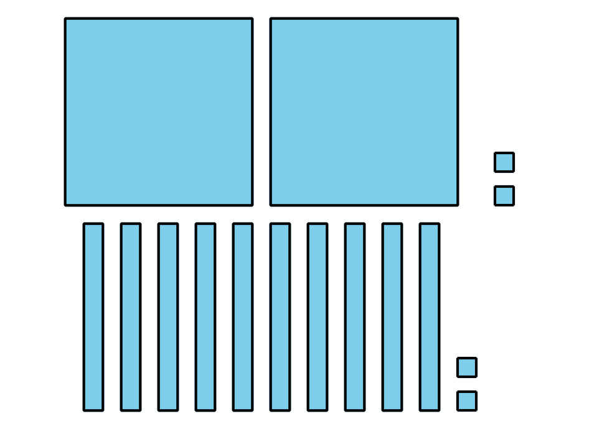
- _3333 _
- 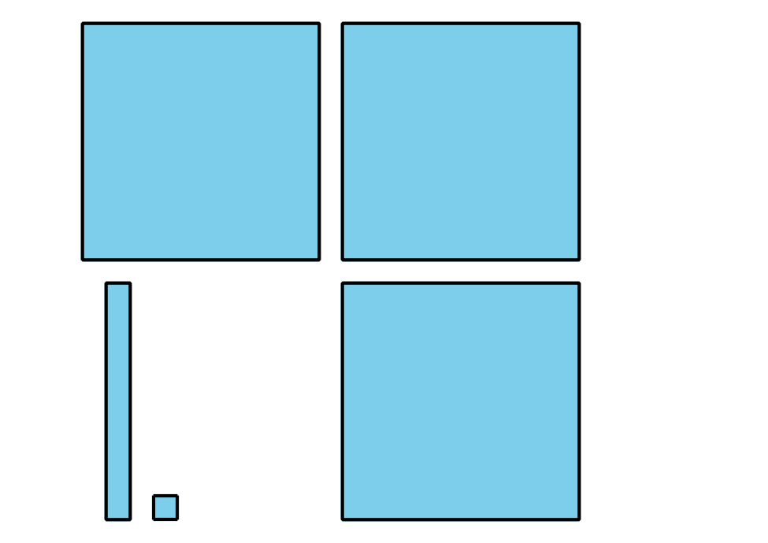
- 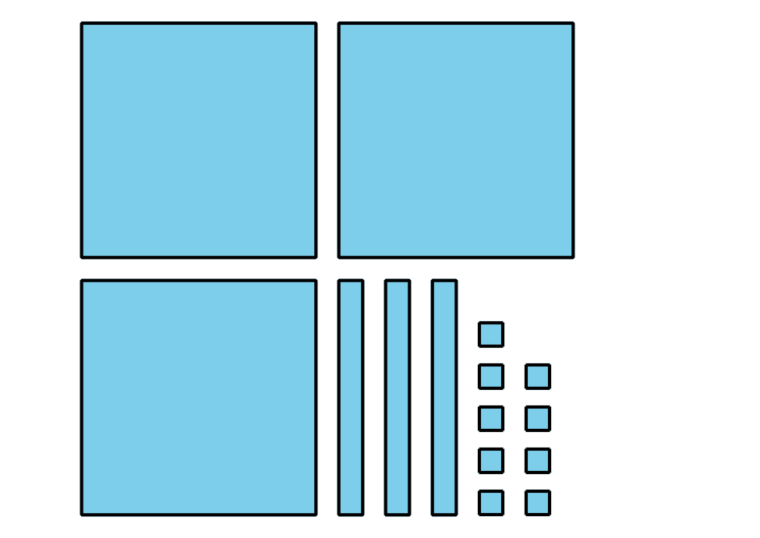
- _3333 _
- 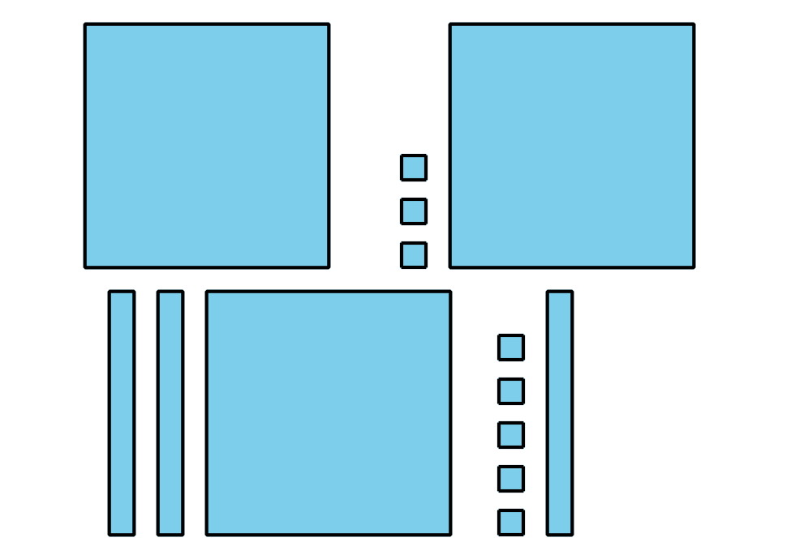
- 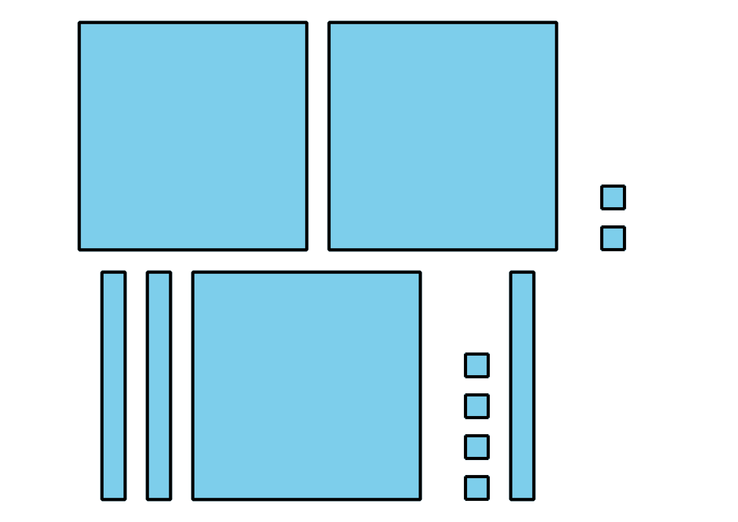
- _3333 _
- En el último problema, ¿cómo supiste cuál valor era mayor?

Images for Activity Synthesis
Mai
Tyler
© CC BY 2021 Illustrative Mathematics®

